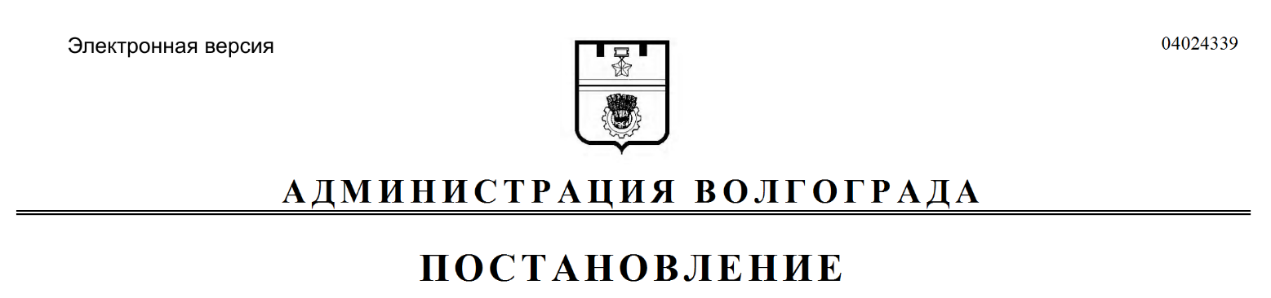
от 16.08.2018 № 1142

О внесении изменений в постановление администрации Волгограда от 06 мая 2016 г. № 634 «О создании комиссии по проведению оценки последствий принятия решения о реконструкции, модернизации, об изменении назначения или о ликвидации объекта социальной инфраструктуры для детей, являющегося муниципальной собственностью Волгограда, о реорганизации или ликвидации муниципальных образовательных организаций, муниципальных организаций, образующих социальную инфраструктуру для детей на территории Волгограда»

Руководствуясь статьями 7, 39 Устава города-героя Волгограда, администрация Волгограда
ПОСТАНОВЛЯЕТ:
1. Внести в состав комиссии по проведению оценки последствий принятия решения о реконструкции, модернизации, об изменении назначения или
о ликвидации объекта социальной инфраструктуры для детей, являющегося
муниципальной собственностью Волгограда, о реорганизации или ликвидации муниципальных образовательных организаций, муниципальных организаций, образующих социальную инфраструктуру для детей на территории Волгограда (далее – комиссия), утвержденный постановлением администрации Волгограда от 06 мая 2016 г. № 634 «О создании комиссии по проведению оценки последствий принятия решения о реконструкции, модернизации, об изменении назначения или о ликвидации объекта социальной инфраструктуры для детей, являющегося муниципальной собственностью Волгограда, о реорганизации или ликвидации муниципальных образовательных организаций, муниципальных организаций, образующих социальную инфраструктуру для детей на территории Волгограда», следующие изменения:
1.1. Вывести из состава комиссии Зацепину Л.А.
1.2. Ввести в состав комиссии Ларину Татьяну Владимировну – начальника отдела правового обеспечения благоприятной окружающей среды правового управления администрации Волгограда членом комиссии.
1.3. Слова «Макрушин Александр Владимирович – начальник отдела
нормирования и муниципальной ценовой политики комитета экономического развития администрации Волгограда» заменить словами «Макрушин Александр Владимирович – начальник отдела нормирования и муниципальной ценовой политики управления экономического развития и инвестиций администрации Волгограда».
1.4. Слова «Попков Виталий Сергеевич – директор муниципального
учреждения дополнительного образования Специализированной детско-юношеской спортивной школы олимпийского резерва № 3 г. Волгограда, член Общественной палаты Волгограда (по согласованию)» заменить словами «Попков Виталий Сергеевич – директор муниципального бюджетного учреждения Спортивной школы олимпийского резерва № 3 г. Волгограда, член Общественной палаты Волгограда (по согласованию)».
2. Настоящее постановление вступает в силу со дня его официального опубликования.

Глава администрации В.В.Лихачев

